**Инструкция к использованию**

При запуске программы вас встречает окно с выбором папки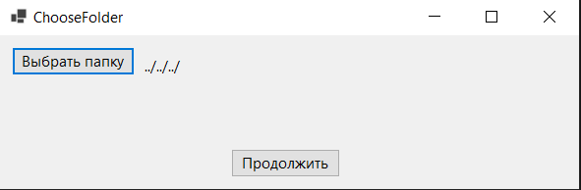

По умолчанию выбрана папка Hackaton, поэтому необязательно выбирать папку и можно продолжить(в случае ошибки вы вручную должны выбрать папку в которой обязательно должны находится эти папки) 

Далее вас приветствует окно с выбором фильтров для отображения данных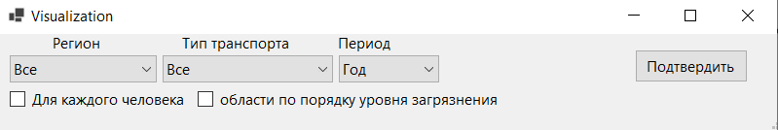

Если вы выберете параметры “Для каждого человека” или “области по порядку загрязнения” все остальные параметры, кроме периода будут заблокированы. После потверждения данных вас приветсвует это окно где отображаются фильтрованные данные(Если вы веберете категорию транспорта “Все”, то выведется 5 строк в порядке, как было в задании)